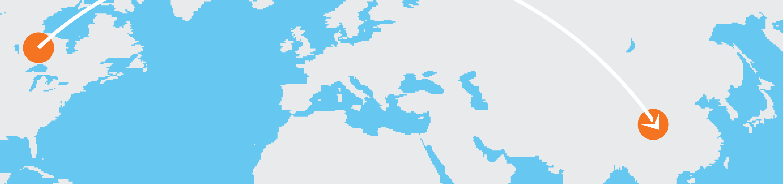

Matkasuunnitelma

Ennen matkaa:
- [Voit korvata minkä tahansa paikkamerkkitekstin valitsemalla rivin tai kappaleen ja kirjoittamalla. Älä sisällytä välilyöntiä valittujen merkkien vasemmalle tai oikealle puolelle.]
- [Voit käyttää mitä tahansa tässä olevaa tekstimuotoilua valitsemalla sen Aloitus-välilehden Tyylit-ryhmästä.]
- [Minne aiot lähteä?]
- [Miten matkustat sinne?]
- [Onko passi voimassa?]
- [Tarvitsetko adaptereita, sanakirjoja, matkaoppaita?]
- [Mihin majoitut?]
- [Mitä tarvitset mukaan?]
- [Täytyykö tapahtumiin tai ravintoloihin tehdä varauksia?]
- [Oletko keskeyttänyt lehtien tilauksen ja hankkinut lemmikkivahdin?]

Matkan aikana:
- [Mitä haluat nähdä?]
- [Mitä haluat syödä?]
- [Onko sinulla GPS tai alueen kartta?]

